**Manual de usuario del tablero: predicciones en la calidad del aire**

1. **Objetivo**

El objetivo de este dashboard es brindar a los usuarios una herramienta interactiva que les permita:

* Analizar datos históricos de calidad del aire a partir de archivos en formato CSV.
* Visualizar métricas clave y tendencias del contaminante PM10.
* Generar predicciones de la calidad del aire a nivel de municipio y estación en un rango de fechas definido.

De esta forma, se facilita la interpretación de los datos y la toma de decisiones basadas en información confiable y actualizada.

1. **Paso 1: ingreso a la pantalla inicial**

Para ingresar al portal se requiere ingresar al siguiente link: [Dashboard de Calidad del Aire](https://humble-freedom-production.up.railway.app/) (de igual forma, también puede utilizarse una vez se tenga instalado el dashboard localmente). Una vez dentro del Dashboard, se presentará la pantalla de inicio de la figura 1:

**Figura 1.** Pantalla inicial del Dashboard.

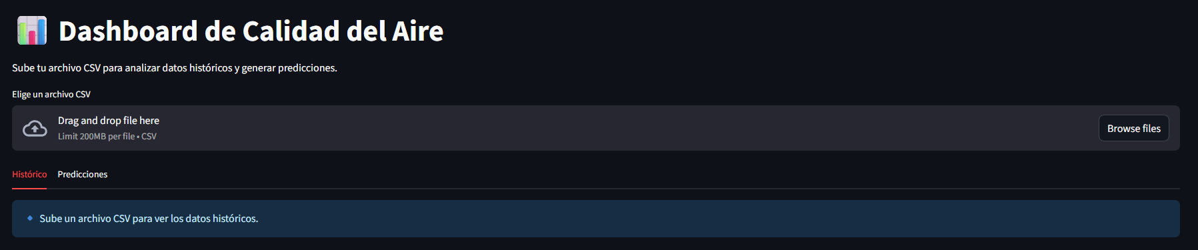

Donde:

* (1) corresponde al espacio para subir un archivo CSV, esto con el objetivo de observar datos históricos, los cuales deben contar con las siguientes columnas:
  + Municipio. Tipo:
  + Estación. Tipo:
  + Fecha. Tipo:
  + Diámetro aerodinámico. Tipo:
  + Medición. Tipo:
  + Día. Tipo:
  + Mes. Tipo:
  + Año. Tipo:
  + Día de la semana (ejemplo: lunes, martes, etc.). Tipo:
* (2) corresponde a las pestañas “histórico” y “predicciones”. Navegue a través de las pestañas. La pestaña “histórico” requiere que se cargue un archivo de extensión .csv como se menciono en el numeral anterior, por otra parte, para utilizar la pestaña “predicciones” no se requiere haber cargado un archivo previamente.

1. **Cargando los datos**

Una vez cargado los datos, en la pestaña “históricos” encontrara lo siguiente:

**Figura 2.** Visualización del dashboard.

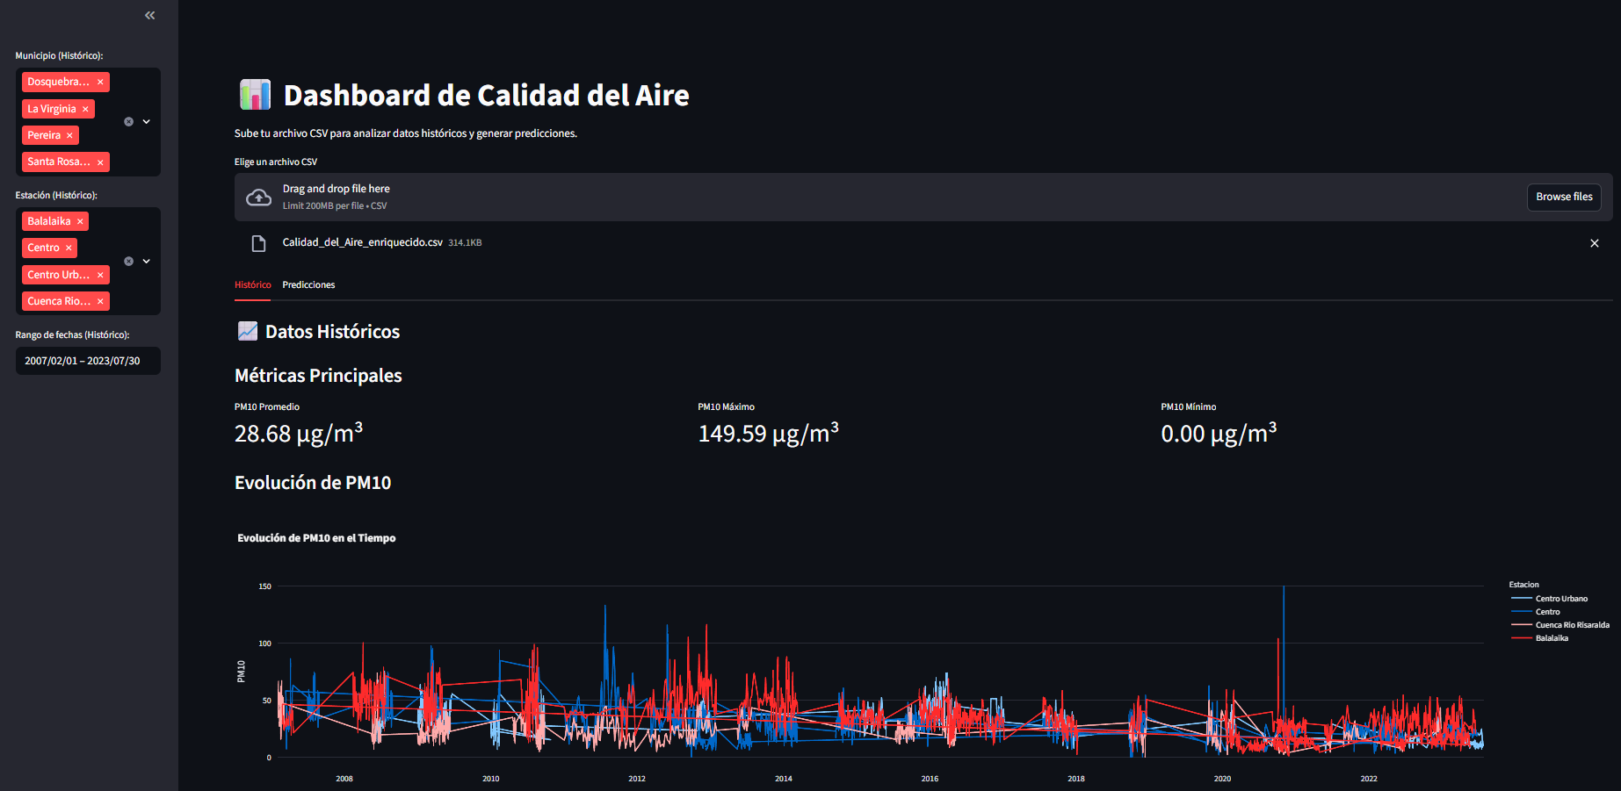

Donde:

* (1) corresponde a los filtros donde el usuario tiene la posibilidad de:
  + Seleccionar uno o varios municipios para el análisis.
  + Seleccionar una o varias estaciones.
  + Seleccionar un rango de fechas.
* (2) corresponde a las métricas obtenidas a partir de los datos (con filtros seleccionados según aplique).
* (3) Grafico de concentración PM10 vs fecha y tabla de datos filtrada.

1. **Filtros y análisis de datos históricos (ejemplo de uso).**

Según se requiera, se pueden aplicar filtros con el objetivo de realizar un análisis puntual de una o varios municipios, estaciones o fechas. A continuación, se muestra un ejemplo (figura 3):

**Figura 3.** Ejemplo de uso en los filtros de datos.

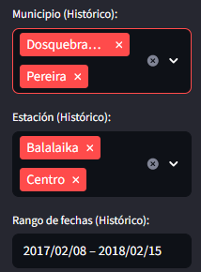

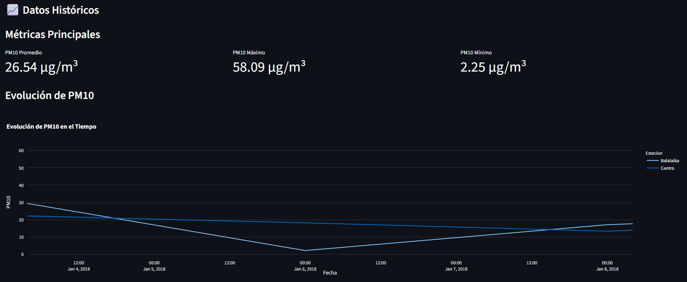

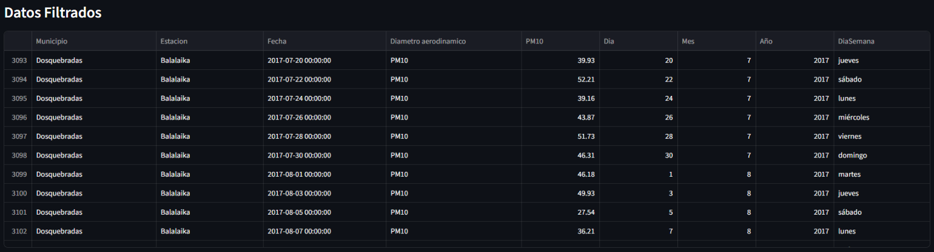

1. **Pestaña 2: predicciones**

En la pestaña predicciones, se presentará la siguiente información:

**Figura 4.** Visualización de la pestaña predicciones

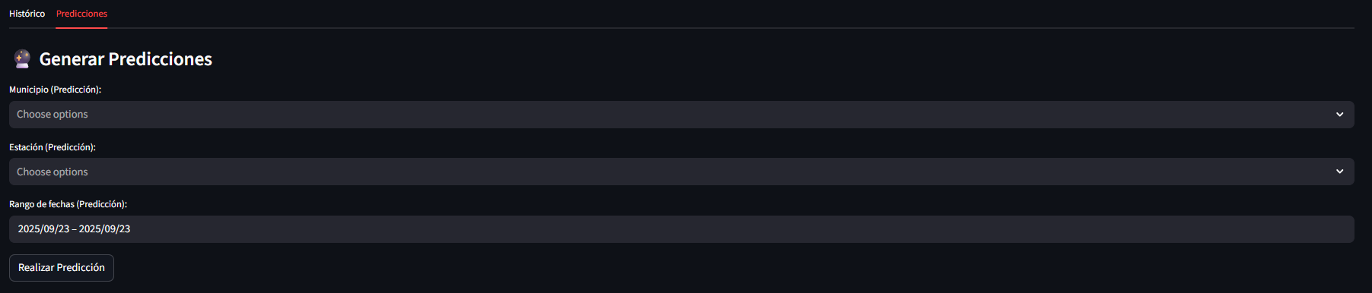

Donde:

* (1) Seleccione el municipio o los municipios en los que desea realizar predicciones.
* (2) Seleccione la estación(es) que desea incluir para realizar las predicciones.
* (3) Seleccione un rango de fechas para el estudio.
* (4) botón para realizar el llamado a la API y generar las predicciones.
  1. **Ejemplo de uso:**
* Realice la selección de los municipios a utilizar como se observa en la figura 5:

**Figura 5.** Selección de municipios (predicciones).

1. Opciones.

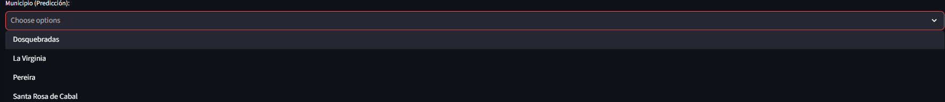

1. Selección.



* Realice la selección de las estaciones a utilizar conforme la figura 6:

**Figura 6.** Selección de estaciones (predicciones).

1. Opciones.

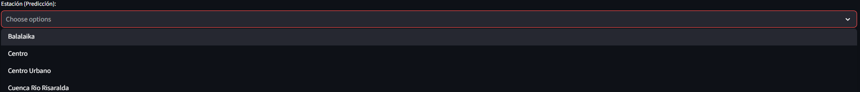

1. Selección



* Seleccione un rango de fechas (figura 7):

**Figura 7.** Selección de fechas (predicciones).

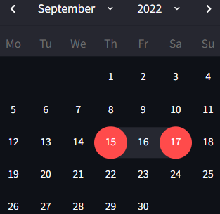

* De al botón generar y observe las predicciones generadas (figura 8):

**Figura 8.** Predicciones generadas.

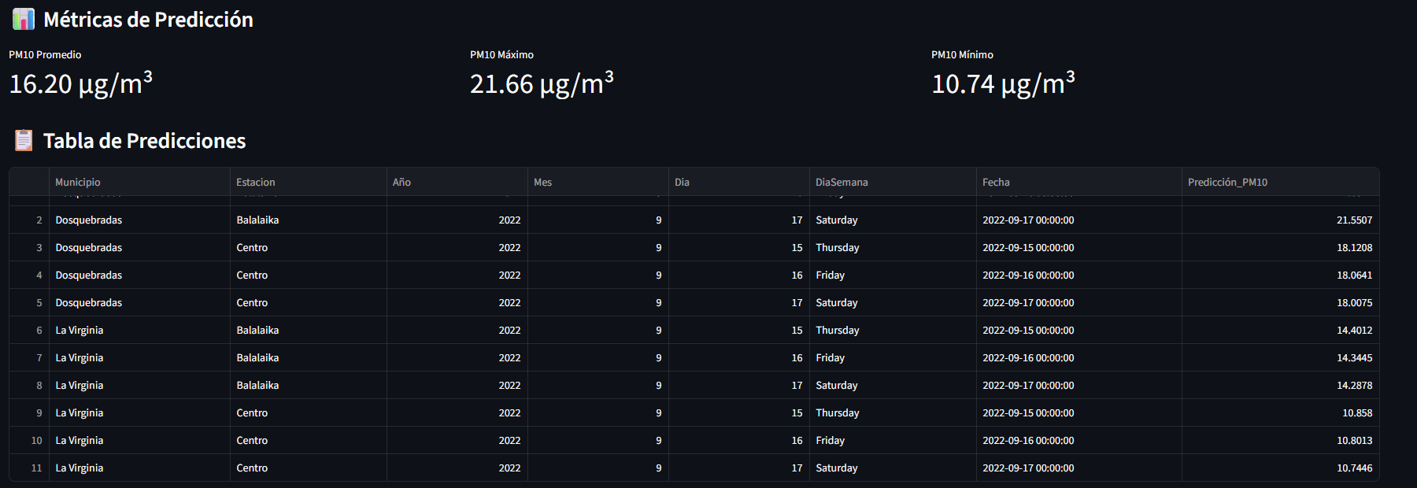

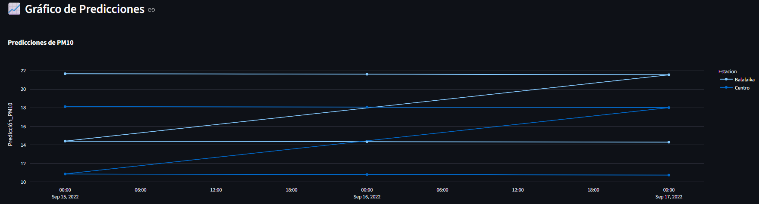

1. **Oportunidades de mejora**

Como parte de la mejora continua, se considera relevante resaltar que, en una versión futura del producto final, podría incorporarse un sistema de alertas automáticas. Este permitiría generar notificaciones cuando las predicciones de los niveles de PM10 superen los límites normativos establecidos, facilitando así una respuesta más oportuna y preventiva.